LẬP TRÌNH ĐA NỀN TẢNG

Báo cáo xây dựng ứng dụng quản lý người dùng
Flutter Web và Android với Firebase
U/
USER REGISTRY
Sinh viên thực hiện
Huỳnh Tuấn Tú
Ngày 10 tháng 11 năm 2026

Tóm tắt kết quả
Ứng dụng User Registry đã hoàn thành phần quản trị người dùng trên Web và Android. Hệ thống đăng nhập bằng Firebase Authentication, đồng bộ dữ liệu theo thời gian thực và thực hiện đủ thao tác thêm, hiển thị, sửa, xóa. Mỗi hồ sơ trong Realtime Database chỉ có bốn trường email, matkhau, hoten và hinhanh theo đúng yêu cầu đề bài.

Liên kết bàn giao
Web demo: https://midtern-users-2026-htt1325.web.app/
GitHub công khai: https://github.com/htt1325abc/MidTernProject-Nov2026
Video demo: https://github.com/htt1325abc/MidTernProject-Nov2026/releases/latest/download/user-registry-demo.mp4
Android APK: https://github.com/htt1325abc/MidTernProject-Nov2026/releases/latest/download/user-registry.apk
Tài khoản quản trị demo: admin@userhub.local
Mật khẩu demo: Admin@123

Nội dung báo cáo
1. Đối chiếu yêu cầu đề bài
2. Công nghệ và kiến trúc hệ thống
3. Thiết kế cơ sở dữ liệu
4. Các bước cài đặt và thực hiện
5. Minh chứng chức năng
6. Kiểm thử, build và triển khai
7. Kết luận và danh mục nộp bài

1 Đối chiếu yêu cầu đề bài
Đề yêu cầu xây dựng ứng dụng quản trị người dùng bằng Flutter, React Native hoặc .NET MAUI; dùng Firebase hoặc MongoDB; chạy trên Web và hỗ trợ giao diện di động. Dữ liệu chỉ được gồm bốn trường quy định. Bảng sau đối chiếu trực tiếp từng tiêu chí với phần đã triển khai.
Tiêu chí | Cách đáp ứng | Minh chứng
CSDL và Web 8,0 điểm | Firebase Realtime Database; thêm và hiển thị email, matkhau, hoten, hinhanh; Web đã deploy. | database.rules.json, firebase.json, link Hosting
Đăng nhập, sửa, xóa, nâng cao 1,5 điểm | Firebase Authentication; sửa/xóa có xác nhận; tìm kiếm, sắp xếp, ẩn hiện mật khẩu, kiểm tra email trùng. | Màn hình đăng nhập và dashboard
Ảnh và giao diện di động 0,5 điểm | Chọn ảnh từ thiết bị, nén ảnh, lưu dạng data URI; layout chuyển từ bảng sang thẻ trên màn hình hẹp. | image_picker, image, ảnh giao diện di động
Đúng bốn trường | Model chỉ serialize email, matkhau, hoten, hinhanh. Firebase rules từ chối trường khác. | user_record.dart và database.rules.json
Báo cáo và tệp CSDL | Báo cáo có bước thực hiện, lệnh cài đặt, ảnh minh họa; kèm database.json. | submission/

Phạm vi chức năng
- Đăng nhập và đăng xuất tài khoản quản trị.
- Theo dõi danh sách người dùng theo thời gian thực.
- Thêm, sửa và xóa hồ sơ với kiểm tra dữ liệu đầu vào.
- Chọn ảnh trên Web hoặc Android, nén ảnh trước khi lưu.
- Tìm kiếm theo họ tên hoặc email; sắp xếp dữ liệu; ẩn hoặc hiện mật khẩu.
- Hiển thị bảng trên màn hình rộng và thẻ hồ sơ trên màn hình di động.

Ràng buộc dữ liệu
Firebase node key được dùng nội bộ để xác định bản ghi khi sửa hoặc xóa. Key không được serialize thành một trường dữ liệu. Phần đăng nhập quản trị nằm trong Firebase Authentication, tách khỏi dữ liệu hồ sơ người dùng.

2 Công nghệ và kiến trúc hệ thống
Thành phần | Công nghệ | Vai trò
Ứng dụng | Flutter 3.47.6 và Dart | Một codebase chạy trên Web và Android
Xác thực | firebase_auth 7.0.1 | Đăng nhập quản trị bằng Email và Password
Dữ liệu | firebase_database 13.0.1 | CRUD và stream dữ liệu thời gian thực
Khởi tạo | firebase_core 5.1.0 | Kết nối project Firebase theo từng nền tảng
Hình ảnh | image_picker 1.2.4 và image 4.12.0 | Chọn, thu nhỏ và mã hóa ảnh
Triển khai | Firebase Hosting và GitHub Releases | Phát hành Web và APK công khai

Luồng xử lý
Màn hình Flutter | Xác thực | Repository | Realtime Database | Web hoặc Android

AuthGate lắng nghe trạng thái đăng nhập. Sau khi xác thực thành công, UserRepository đọc node users bằng stream onValue. Các lệnh create, update và delete ghi trực tiếp vào Realtime Database; giao diện tự cập nhật khi dữ liệu thay đổi.

Tổ chức mã nguồn
lib/
app/ Khởi tạo Firebase và điều hướng
core/ Theme, validator, xử lý ảnh
features/auth/ Dịch vụ và màn hình đăng nhập
features/users/domain/ Model UserRecord
features/users/data/ UserRepository
features/users/presentation/ Dashboard, form, avatar
firebase_options.dart Cấu hình Firebase Web và Android

3 Thiết kế cơ sở dữ liệu
Dữ liệu được lưu tại node /users. Mỗi child là một hồ sơ có key do Firebase tạo. Giá trị của child chỉ gồm bốn trường bắt buộc sau.
Trường | Kiểu | Ý nghĩa | Kiểm tra
email | String | Email người dùng | Định dạng email, không trùng
matkhau | String | Mật khẩu theo yêu cầu đề | Tối thiểu 6 ký tự
hoten | String | Họ và tên | Tối thiểu 2 ký tự
hinhanh | String | Data URI ảnh đại diện | Chuỗi, có thể rỗng trong tệp mẫu

Dữ liệu JSON mẫu
{
"users": {
"sample-nguyen-thi-lan": {
"email": "lan.nguyen@example.com",
"matkhau": "Lan@12345",
"hoten": "Nguyễn Thị Lan",
"hinhanh": ""
}
}
}

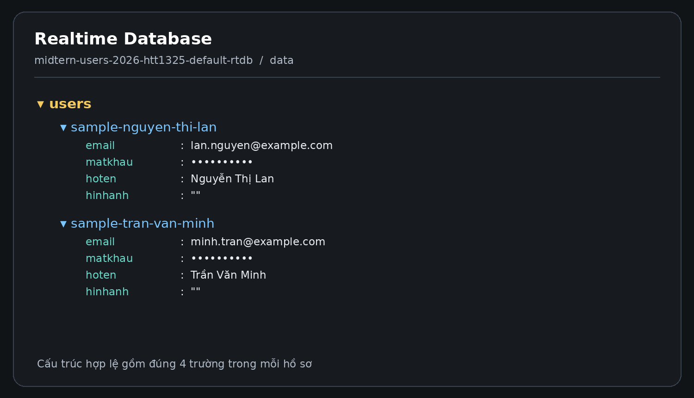
Hình 1 Ảnh dữ liệu xuất từ cấu trúc Firebase Realtime Database

Quy tắc bảo vệ dữ liệu
Database Rules yêu cầu người dùng đã đăng nhập mới được đọc hoặc ghi. Quy tắc validate kiểm tra đủ bốn trường và chỉ chấp nhận tên trường nằm trong danh sách của đề bài.
"users": {
".read": "auth != null",
".write": "auth != null",
".indexOn": ["email"],
"$userId": {
".validate": "newData.hasChildren(['email', 'matkhau', 'hoten', 'hinhanh'])",
"$field": {
".validate": "($field == 'email' ...) || ($field == 'matkhau' ...) ||
($field == 'hoten' ...) || ($field == 'hinhanh' ...)"
}
}
}

Lưu ý bảo mật: trường matkhau tồn tại vì đề bài bắt buộc. Tài khoản quản trị thật vẫn do Firebase Authentication quản lý. Trong hệ thống sản xuất, mật khẩu người dùng không nên lưu dưới dạng văn bản rõ trong cơ sở dữ liệu ứng dụng.

4 Các bước cài đặt và thực hiện

Chuẩn bị môi trường
1. Cài Flutter SDK 3.47 trở lên, Android SDK và Chrome.
2. Clone repository công khai về máy.
3. Khôi phục thư viện bằng flutter pub get.
4. Chạy ứng dụng trên Chrome hoặc thiết bị Android.
git clone https://github.com/htt1325abc/MidTernProject-Nov2026.git
cd MidTernProject-Nov2026
flutter pub get
flutter run -d chrome

Cấu hình Firebase
1. Tạo project Firebase midtern-users-2026-htt1325.
2. Khai báo ứng dụng Web và Android; thêm cấu hình vào firebase_options.dart và google-services.json.
3. Bật Authentication với phương thức Email và Password.
4. Tạo Realtime Database tại khu vực asia-southeast1 và deploy database.rules.json.
5. Tạo tài khoản quản trị demo và nhập dữ liệu mẫu.
firebase login
firebase use midtern-users-2026-htt1325
firebase deploy --only database,hosting

5 Minh chứng chức năng

Đăng nhập quản trị
Màn hình yêu cầu email và mật khẩu. Firebase Authentication xác thực tài khoản trước khi mở dashboard. Khi đăng nhập thất bại, ứng dụng chuyển mã lỗi Firebase thành thông báo tiếng Việt.
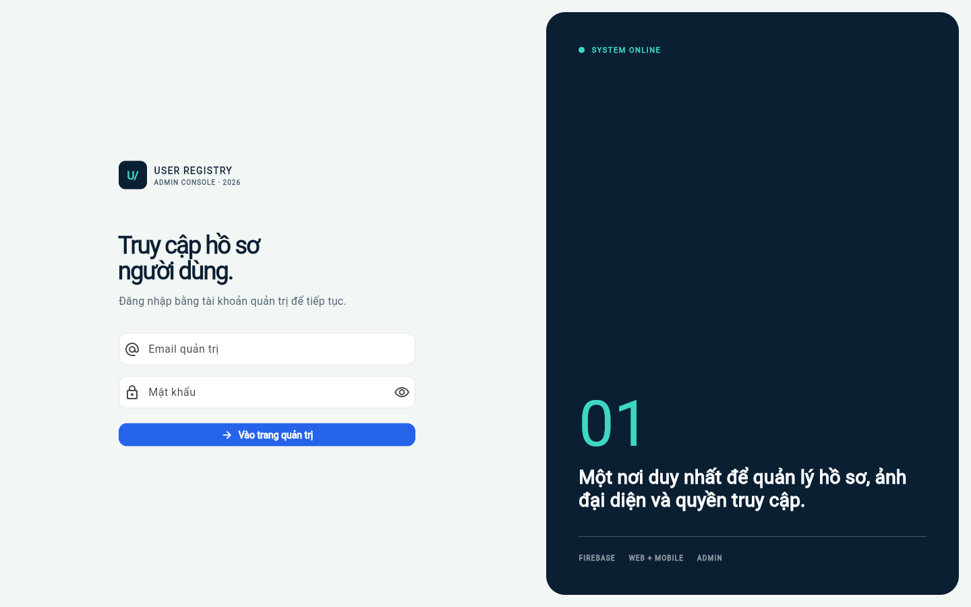
Hình 2 Màn hình đăng nhập trên bản Web đã deploy

Danh sách và thao tác quản trị
Dashboard hiển thị dữ liệu theo thời gian thực. Thanh công cụ cho phép tìm kiếm, sắp xếp, ẩn hiện mật khẩu và mở form thêm người dùng. Mỗi dòng có nút sửa và xóa.
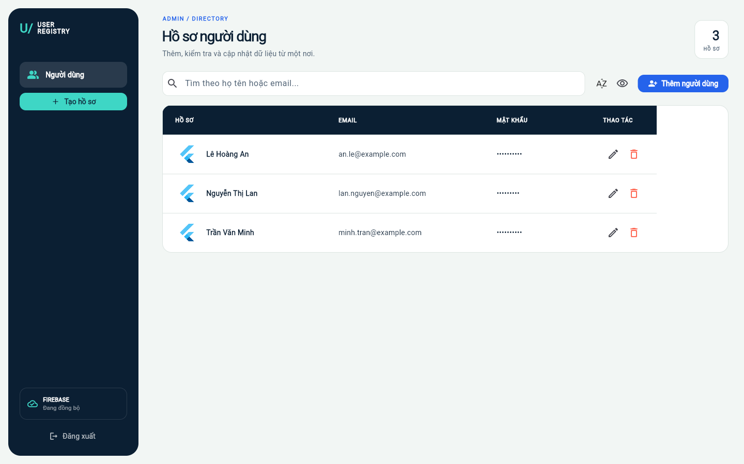
Hình 3 Dashboard với ba hồ sơ đang đồng bộ từ Firebase

Thêm hồ sơ và chọn ảnh
Form thêm mới yêu cầu đủ họ tên, email và mật khẩu. Khi bấm Chọn ảnh, ứng dụng mở bộ chọn tệp trên Web hoặc thư viện ảnh trên Android. Ảnh đã chọn được hiển thị xem trước ngay trong form để người quản trị kiểm tra trước khi lưu.
Ứng dụng đọc dữ liệu ảnh, sửa đúng chiều, thu nhỏ cạnh dài và nén JPEG trước khi mã hóa thành data URI. Khi bấm Thêm người dùng, chuỗi này được ghi vào trường hinhanh cùng email, matkhau và hoten; danh sách sau đó hiển thị ảnh đại diện từ dữ liệu Firebase.
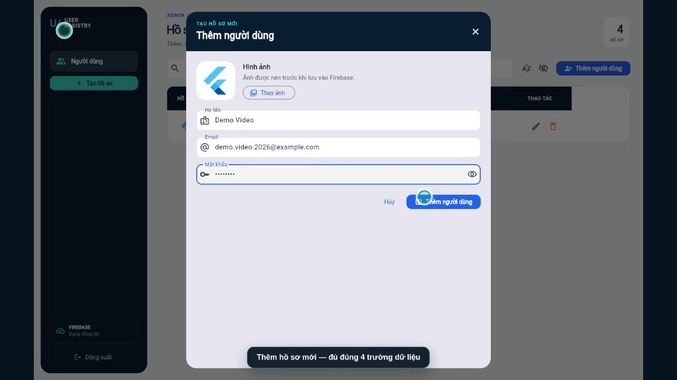
Hình 4 Ảnh đại diện đã được chọn và hiển thị xem trước trong form thêm người dùng

Sửa hồ sơ
Khi người quản trị chọn biểu tượng sửa, form tải dữ liệu hiện tại theo Firebase node key. Lệnh lưu ghi lại đúng bốn trường của model. Repository loại trừ key hiện tại khi kiểm tra email trùng.
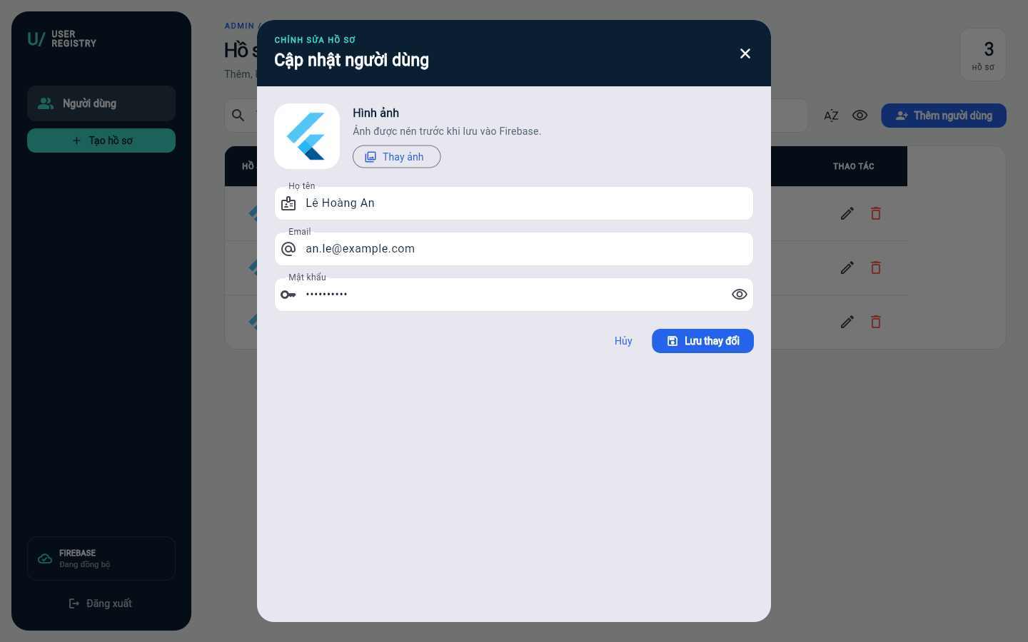
Hình 5 Form cập nhật hồ sơ đã nạp dữ liệu hiện tại

Xóa hồ sơ
Ứng dụng hiển thị tên người dùng và cảnh báo thao tác không thể hoàn tác. Chỉ khi người quản trị bấm Xóa hồ sơ, repository mới gọi remove trên node tương ứng.
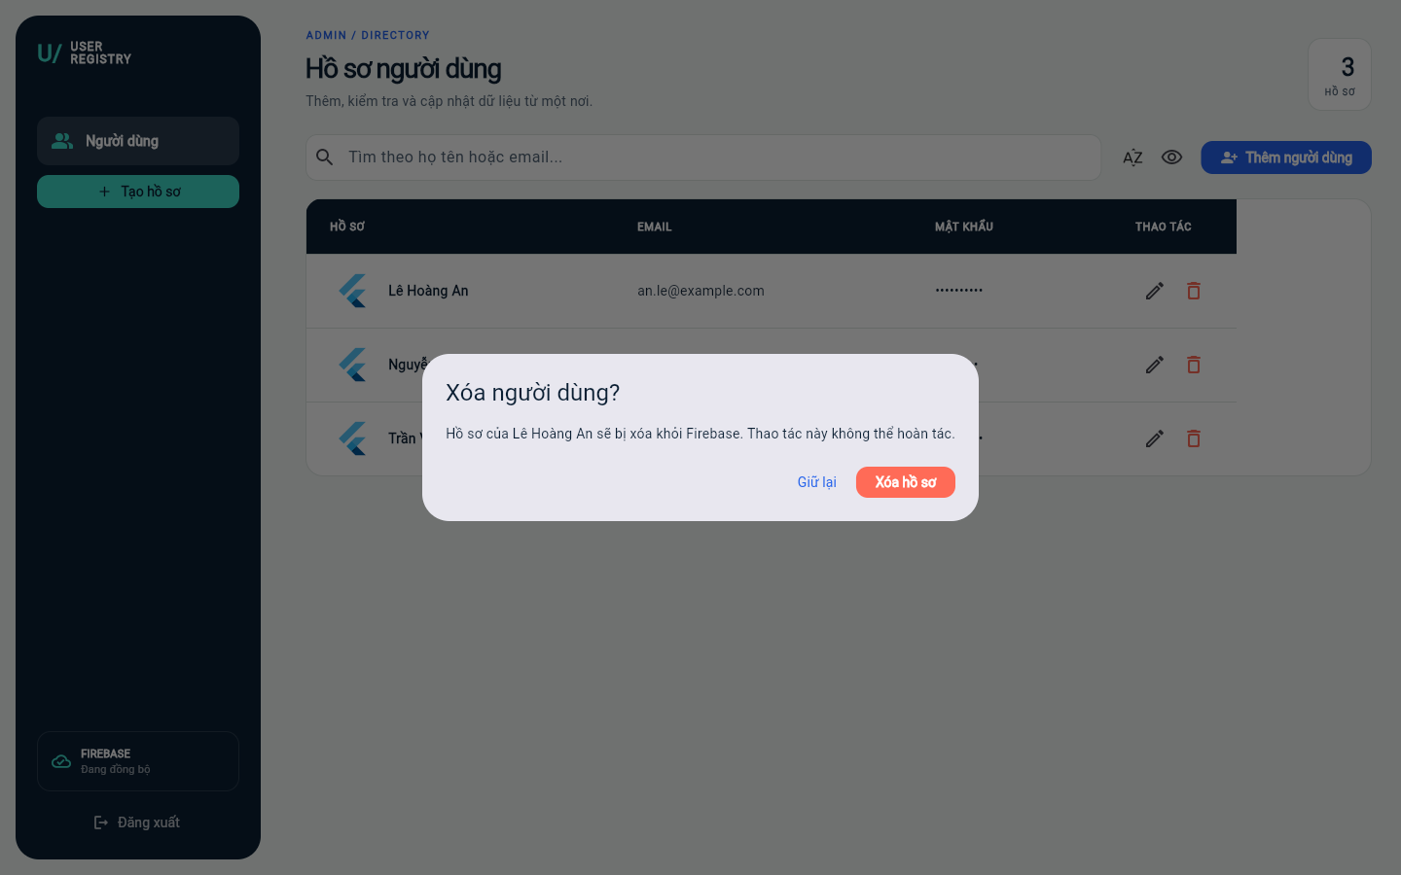
Hình 6 Hộp thoại xác nhận trước khi xóa dữ liệu

Giao diện di động
Trên màn hình hẹp, sidebar và bảng được thay bằng thanh tiêu đề gọn và các thẻ hồ sơ. Nút thêm người dùng được đặt cố định ở cạnh dưới để thao tác thuận tiện. APK Android sử dụng cùng layout responsive và cùng lớp repository.
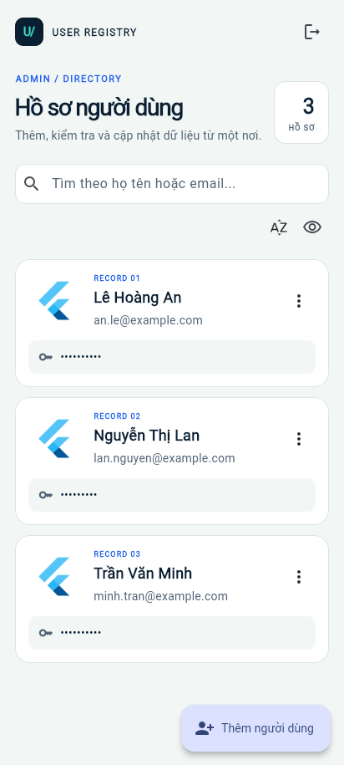
Hình 7 Danh sách dạng thẻ trên khung nhìn di động

6 Kiểm thử build và triển khai

Kết quả kiểm tra mã nguồn
Lệnh | Kết quả | Phạm vi
flutter analyze | Không có lỗi | Lint và phân tích tĩnh toàn project
flutter test | 5 kiểm thử đạt | Validator, model và widget cơ bản
flutter build web --release | Thành công | Bản Web tối ưu để deploy
flutter build apk --release | Thành công | APK Android phiên bản 1.0.0
firebase deploy --only database,hosting | Thành công | Rules và Hosting công khai

Kiểm thử dữ liệu
- Model đọc map Firebase và chỉ serialize bốn trường được phép.
- Validator từ chối họ tên quá ngắn, email sai định dạng và mật khẩu dưới sáu ký tự.
- Firebase Rules yêu cầu auth != null và kiểm tra kiểu dữ liệu từng trường.
- Repository đọc stream, sắp xếp theo họ tên và trả thông báo dễ hiểu khi mất quyền hoặc mất mạng.

Thông tin bản phát hành
Thuộc tính | Giá trị
Phiên bản | 1.0.0+1
Gói Android | user-registry.apk
Dung lượng | Khoảng 55,0 MB
SHA256 | aea2f37cfff06cf4eedb1bdd2a179f58f6a89fa7d127528cd6b6dbd31351f9f5
Hosting | midtern-users-2026-htt1325.web.app
Firebase region | asia-southeast1

7 Kết luận và danh mục nộp bài
User Registry đáp ứng các tiêu chí chức năng của đề: chạy trên Web, có bản Android, đăng nhập quản trị, CRUD người dùng, chọn và hiển thị ảnh, giao diện responsive và các chức năng tìm kiếm, sắp xếp, ẩn hiện mật khẩu. Cấu trúc dữ liệu được khóa ở đúng bốn trường bằng cả model và Firebase Rules.

Danh mục tệp quan trọng
Tệp hoặc thư mục | Nội dung
lib/ | Toàn bộ mã nguồn Flutter
database.rules.json | Quyền đọc ghi và validate dữ liệu
firebase.json | Cấu hình Hosting, Database và Emulator
submission/database.json | Tệp cơ sở dữ liệu JSON nộp kèm
submission/Bao_cao_User_Registry.docx | Báo cáo chi tiết
submission/user-registry-demo.mp4 | Video demo Web và giao diện di động
test/ | Kiểm thử model, validator và widget

Checklist trước khi nộp
- Mở link Web và đăng nhập bằng tài khoản demo.
- Kiểm tra thao tác thêm, sửa, xóa và chọn ảnh.
- Tải thử APK từ GitHub Release.
- Đính kèm file database.json và báo cáo Word.
- Mở thử link video demo công khai trên GitHub Release.

Kịch bản video demo đề xuất
1. Giới thiệu repository, link Web và cấu trúc bốn trường trong Firebase.
2. Đăng nhập quản trị và giải thích dashboard.
3. Thêm một hồ sơ có ảnh; tìm kiếm hồ sơ vừa tạo.
4. Sửa thông tin, bật hiển thị mật khẩu và sắp xếp danh sách.
5. Xóa hồ sơ thử nghiệm, sau đó mở giao diện di động hoặc APK Android.

